实验六 HTML简单页面制作
一 实验目的
- 学习如何编写HTML文档
- 学习基本的文档格式标记、文本格式化标记等
- 练习使用HTML中最基本的一些标签，如定义标题、段落及标记文字的显示格式、背景图片、图像、水平线、无序列表和有序列表、表格及表单等
- 学习使用CSS样式
二 实验要求
1、掌握基础标签和列表的使用
2、掌握简单页面制作
三 实验题目、代码以及运行结果

题目1：
（1）要求：编写HTML网页文件实现下图中的网页效果。其中，一级标题为h2、居中、蓝色；二级标题为h3、红色；正文为“微软雅黑”、黑色；页面背景为粉色。
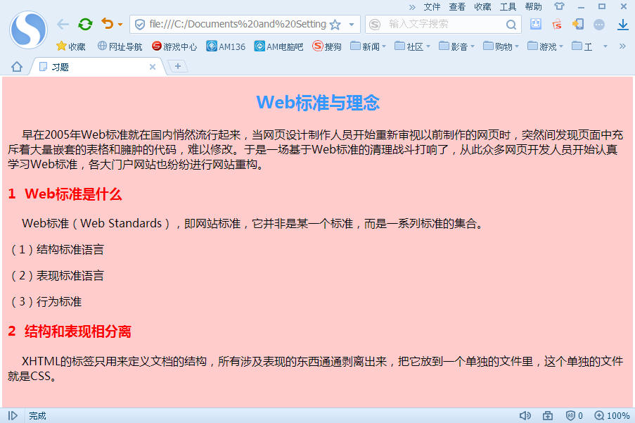

（2）代码
<!DOCTYPE html>
<html>
<head>
<meta charset="UTF-8">
<title>题目1</title>
<style type="text/css">
h2 {color:blue;}
h3 {color:red;}
</style>
</head>
<body style="background-color:MistyRose">
<h2 align="center">Web标准与理念</h2>
<p>
&nbsp;&nbsp;&nbsp;&nbsp;
早在2005年Web标准就在国内悄然流行起来，当
网页设计制作人员开始重新审视以前制作的网页时，
突然间发现页面中充斥着大量嵌套的表格和臃肿的
代码，难以修改。于是一场基于Web标准的清理战斗
打响了，从此众多网页开发人员开始认真学习Web标
准，各大门户网站也纷纷进行网站重构。
</p>
<h3>1 Web标准是什么</h3>
<p>
&nbsp;&nbsp;&nbsp;&nbsp;
Web标准（Web Standards），即网站标准，它并
非是某一个标准，而是一系列标准的集合。
</p>
<p>(1)结构标准语言</p>
<p>(2)表现标准语言</p>
<p>(3)行为标准</p>
<h3>2 结构和表现相分离</h3>
<p>
&nbsp;&nbsp;&nbsp;&nbsp;
XHTML的标签只用来定义文档的结构，所有涉及
表现的东西通通剥离出来，把它放到一个单独的文
件里，这个单独的文件就是CSS。
</p>
</body>
</html>

（3）实际运行结果截图
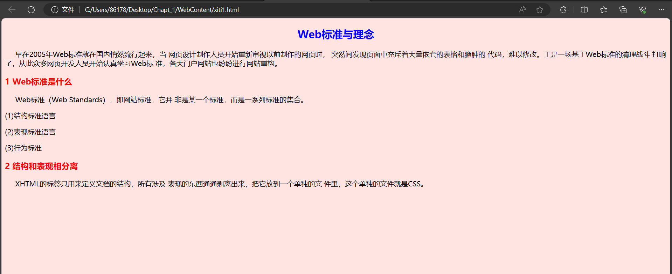

题目2：
（1）要求：编写HTML网页文件实现如下效果。本题要求共编写两个HTML文件，分别命名为2-1.html和2-2.html。首先运行1-1.html文件，可以看到如图1-1的运行效果，其中蓝色带下划线的文字均为超链接，除了第6项（6、购物积分）之外，全是空链接（可用<a href=”#”>来实现）；然后当用鼠标点击第6项之后，会打开2-2.html文件内容，可以看到如图2-2所示的运行效果。
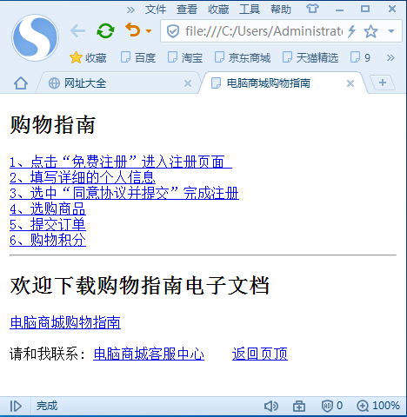
图1-1

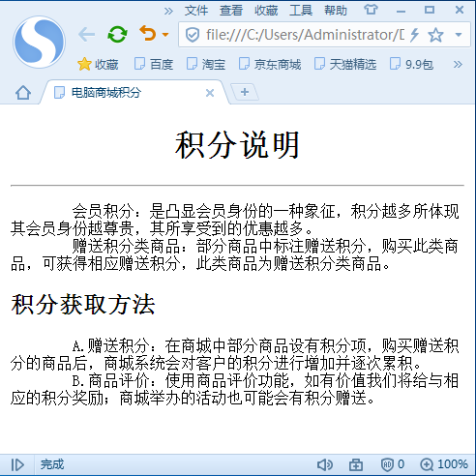
图1-2
- 代码
①
<!DOCTYPE html>
<html>
<head>
<meta charset="UTF-8">
<title>Insert title here</title>
</head>
<body>
<h2>购物指南</h2>
<a href="#">1、点击“免费注册”进入注册页面</a><br>
<a href="#">2、填写详细的个人信息</a><br>
<a href="#">3、选中“同意协议并提交”完成注册</a><br>
<a href="#">4、选购商品</a><br>
<a href="#">5、提交订单</a><br>
<a href="2-2.html">6、购物积分</a>
<hr align="center" />
<h2>欢迎下载购物指南电子文档</h2>
<a href="#">电脑商城购物指南</a>
<P>请和我联系：</P>
<a href="#">电脑商城客服中心</a>
<a href="#">返回页顶</a>
</body>
</html>
②
<!DOCTYPE html>
<html>
<head>
<meta charset="UTF-8">
<title>Insert title here</title>
</head>
<body>
<h1 align="center">积分说明</h1>
<hr align="center" />
<p>
&nbsp;&nbsp;&nbsp;&nbsp;&nbsp;&nbsp;
会员积分：是凸显会员身份的一种象征，积分
越多所体现其会员身份越尊贵，其所享受到的
优惠越多。
</p>
<p>
&nbsp;&nbsp;&nbsp;&nbsp;&nbsp;&nbsp;
赠送积分类商品：部分商品中标注赠送积分，购
买此类商品，可获得相应赠送积分，此类商品为
赠送积分类商品。
</p>
<h2>积分获取方法</h2>
<p>
&nbsp;&nbsp;&nbsp;&nbsp;&nbsp;&nbsp;
A.赠送积分：在商城中部分商品设有积分项，
购买赠送积分的商品后，商城系统会对客户的积
分进行增加并逐次累积。
</p>
<p>
&nbsp;&nbsp;&nbsp;&nbsp;&nbsp;&nbsp;
B.商品评价：使用商品评价功能，如有价值我们
将给与相应的积分奖励；商城举办的活动也可能
会有积分赠送。
</p>
</body>
</html>

（3）实际运行结果截图
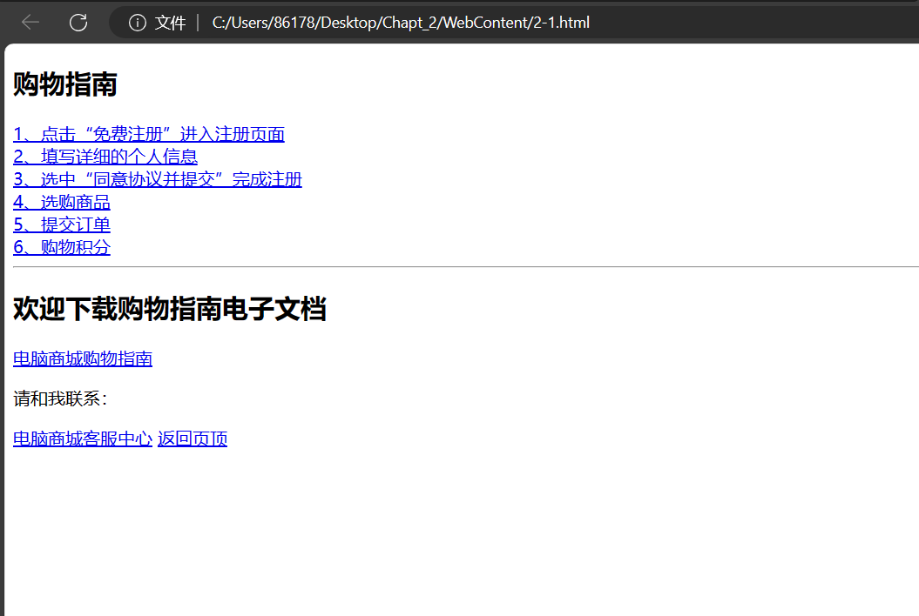
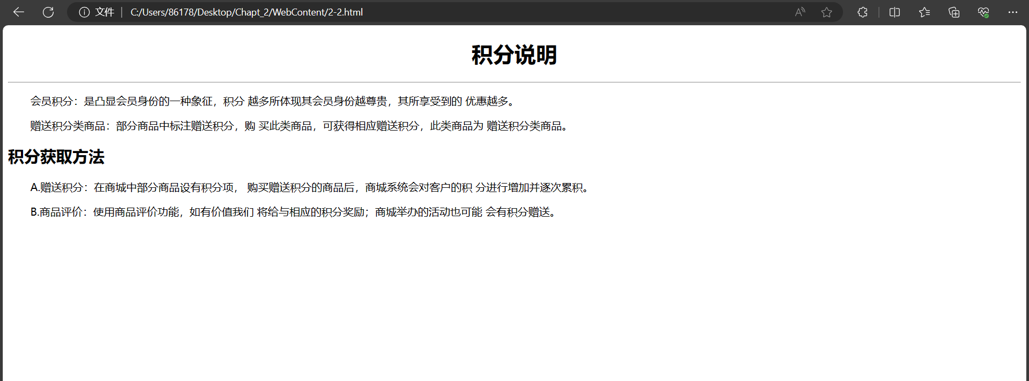

题目3：
（1）要求：编写HTML网页文件实现下图中的网页效果。（提示：用有序列表嵌套无序列表实现）
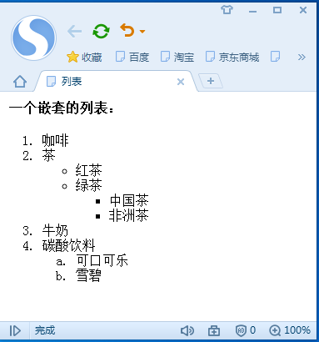
（2）代码
<!DOCTYPE html>
<html>
<head>
<meta charset="UTF-8">
<title>Insert title here</title>
</head>
<body>
<h3>一个嵌套的列表：</h3>
<ol>
<li>咖啡</li>
<li>茶
<ul>
<li>红茶</li>
<li>绿茶
<ul>
<li>中国茶</li>
<li>非洲茶</li>
</ul>
</li>
</ul>
<li>牛奶</li>
<li>碳酸饮料
<ol>
<li>可口可乐</li>
<li>雪碧</li>
</ol>
</li>
</ol>
</body>
</html>

（3）实际运行结果截图
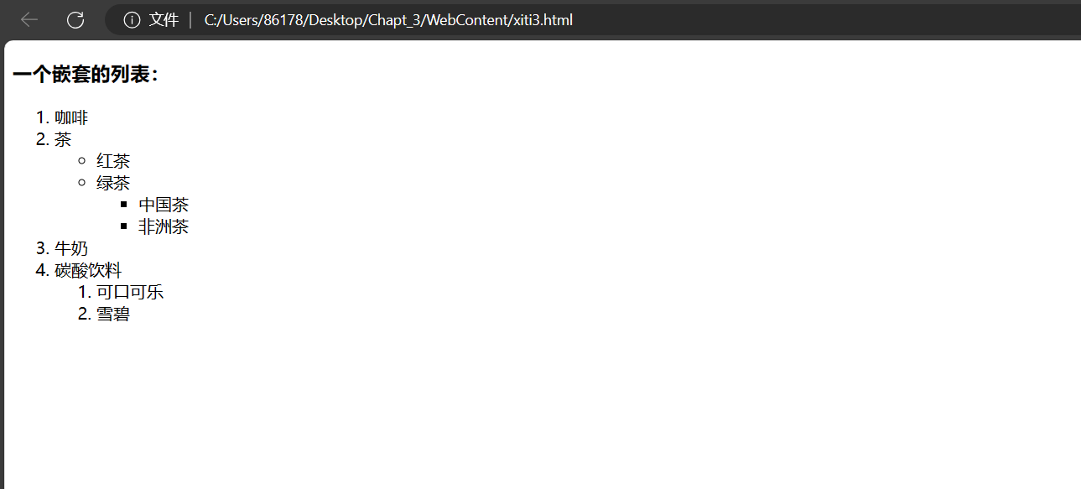

题目4：
（1）要求：编写HTML网页文件实现如下效果。（提示：使用表格来实现，注意要设置表格的宽度和边框，单元格的宽度和高度也要设置）
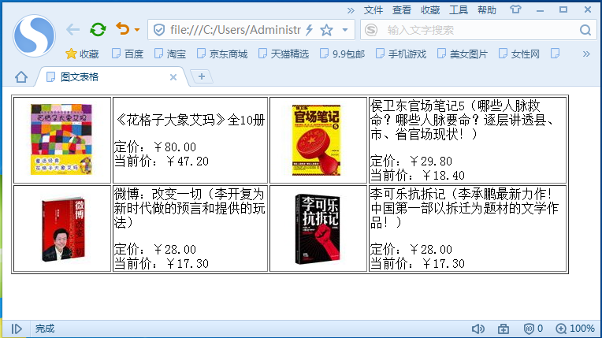

（2）代码
<!DOCTYPE html>
<html>
<head>
<meta charset="UTF-8">
<title>Insert title here</title>
</head>
<body>
<table border="1">
<tr>
<td><img src="images/book01.jpg"></td>
<td>《花格子大象艾玛》全10册<br>
定价：￥80.00<br>
当前价：￥47.20</td>
<td><img src="images/book02.jpg"></td>
<td>侯卫东官场笔记5（哪些人脉救命？哪些人脉要命？逐层讲透县、市、省官场现状！）<br>
定价：￥29.80<br>
当前价：￥18.40</td>
</tr>
<tr>
<td><img src="images/book03.jpg"></td>
<td>微博：改变一切（李开复为新时代做的预言和提供的玩法）<br>
定价：￥28.00<br>
当前价：￥17.30</td>
<td><img src="images/book04.jpg"></td>
<td>李可乐抗拆记（李承鹏最新力作！中国第一部以拆迁为题材的文学作品！）<br>
定价：￥28.00<br>
当前价：￥17.30</td>
</tr>
</table>
</body>
</html>

（3）实际运行结果截图
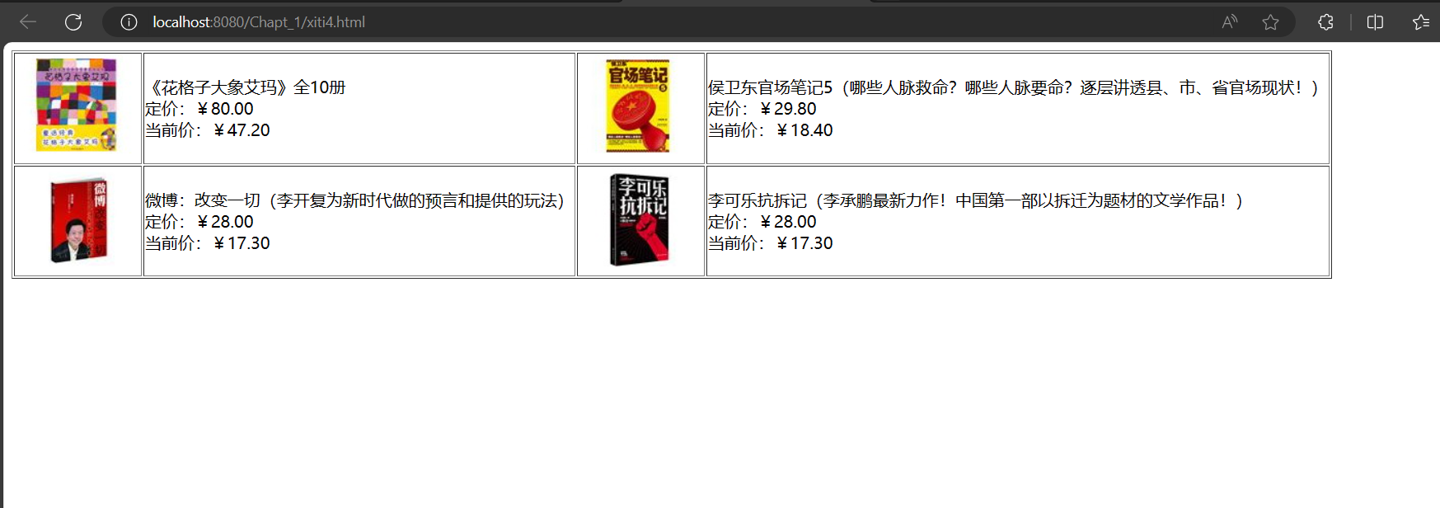

题目5：
（1）要求：编写HTML网页文件实现如下效果。（提示：使用表单来实现）
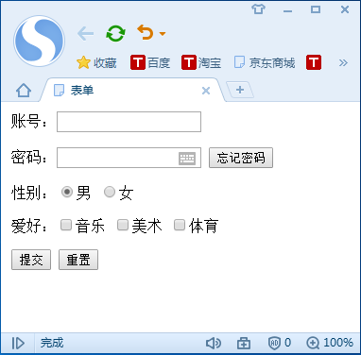
（2）代码
<!DOCTYPE html>
<html>
<head>
<meta charset="UTF-8">
<title>Insert title here</title>
</head>
<body>
<div>
<form action="" method="post">
账号：<input type="text" name="username"><br><br>
密码：<input type="password" name="password">
<button>忘记密码</button><br><br>
性别：<input type="radio" name="gender" checked="checked">男
<input type="radio" name="gender">女<br><br>
爱好：<input type="checkbox" checked="checked">音乐
<input type="checkbox">美术
<input type="checkbox">体育<br><br>
<input type="submit" value="提交" />
<input type="reset" value="重置" />
</form>
</div>
</body>
</html>

（3）实际运行结果截图
